Smlouva o poskytování právních služeb
mezi
Střední odborné učiliště stavební, Plzeň, Borská 55
a
HAVEL&PARTNERS s.r.o.,
advokátní kancelář

Poskytování právních služeb za účelem úspěšné realizace veřejné zakázky
„Úspory energie, SOU stavební, Plzeň, areál Borská 55 – zateplení a VZT“ – Design & Build

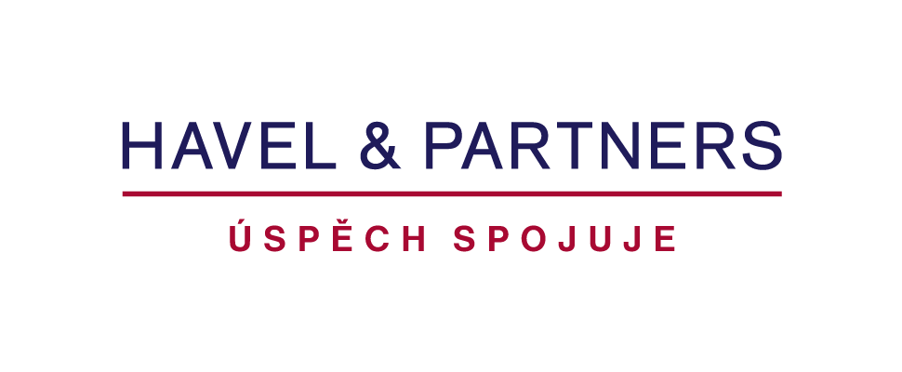

SMLOUVA O POSKYTOVÁNÍ PRÁVNÍCH SLUŽEB
(„Smlouva“)
Smluvní strany
- Střední odborné učiliště stavební, Plzeň, Borská 55
sídlo Borská 2718/55, IČO: 00497061, zastoupené Mgr. Miloslavem Šteffkem, ředitelem
(„Klient“)

- HAVEL&PARTNERS s.r.o., advokátní kancelář
společnost založená a existující podle právního řádu České republiky, sídlo Na Florenci 2116/15, 110 00 Praha 1, IČO: 26454807, zapsaná v obchodním rejstříku vedeném Městským soudem v Praze, pod spisovou značkou C 114599,
(„Poskytovatel“)

poskytované služby
- Za podmínek uvedených v této Smlouvě bude Poskytovatel poskytovat právní služby Klientovi za účelem úspěšné realizace veřejné zakázky „Úspory energie, SOU stavební, Plzeň, areál Borská 55 – zateplení a VZT“ – Design Build formou otevřeného řízení s využitím metody Design and Build.
- Právní služby poskytnuté Klientovi ze strany Poskytovatele zahrnují:
    - právní podporu při přípravě zadávací dokumentace a smlouvy o dílo;
    - právní podporu při řešení žádostí o vysvětlení zadávací dokumentace a případných námitek;
    - právní podporu při hodnocení a kontroly nabídek (předpoklad distanční forma součinnosti)
(dále společně jako „Služby“).

Další činnosti nad rámec Služeb mohou být poskytnuty a účtovány jen s předchozím souhlasem Klienta a na základě výslovné dohody. Je-li potřeba dalších služeb nesjednaných ve Smlouvě, oznámí Poskytovatel jejich potřebu Klientovi, a Klient zváží, zda tyto další služby budou využity a vyúčtovány.

Poskytovatel se zavazuje, bude-li to s ohledem na rozsah požadovaného plnění možné, vyřizovat pokyny Klienta ve lhůtě 5 pracovních dnů, nebude-li mezi Klientem a Poskytovatelem dohodnuto jinak.

personální obsazení, zadávání a přebírání pokynů
- Poskytovatel bude poskytovat Služby prostřednictvím svých společníků, advokátů, advokátních koncipientů a dalších osob zaměstnaných Poskytovatelem či trvale s ním spolupracujících. Tyto osoby jednají při poskytování Služeb dle této Smlouvy jménem a na účet Poskytovatele, respektive tam, kde poskytování Služeb jménem Poskytovatele nepřipouštějí v jednotlivých případech zvláštní právní předpisy, vlastním jménem a na účet Poskytovatele. Účastníkem právních vztahů založených v souvislosti s poskytováním Služeb dle této Smlouvy vůči Klientovi bude v souladu s ustanoveními zákona č. 85/1996 Sb., o advokacii, ve znění pozdějších předpisů („Zákon o advokacii“) výlučně Poskytovatel a Klient bude oprávněn uplatňovat svá práva a nároky ze Smlouvy, včetně nároků z titulu újmy způsobené Klientovi v souvislosti s poskytováním Služeb dle této Smlouvy výlučně proti Poskytovateli. Vyžaduje-li to povaha záležitosti, popřípadě v jiných odůvodněných případech, je Poskytovatel oprávněn k poskytnutí Služby využít i externí spolupracovníky za podmínek dle této Smlouvy.
- Hlavním garantem Poskytovatele určeným pro poskytování Služeb Klientovi na základě této Smlouvy je:
- Mgr. Josef Hlavička, advokát a partner.
- Hlavní garant Poskytovatele je oprávněn určit další zaměstnance a trvale spolupracující osoby s Poskytovatelem podle příslušných specializací k poskytování konkrétních dílčích služeb Klientovi podle této Smlouvy. Základní tým bude tvořen následujícími členy:
- Mgr. Jana Šimková, advokátka - specialistka na oblast veřejných zakázek a smluvní právo;
- Mgr. Adéla Havlová, LL.M., advokátka spolupracující s Poskytovatelem na pozici Of Counsel;
- JUDr. Tomáš Kalenský, advokát - specialista na smluvní právo a právo výstavby.
- Jménem Klienta je oprávněn udělovat Poskytovateli pokyny pan Mgr. Miloslav Šteffek, popř. další osoby, jejichž jména Klient písemně oznámí Poskytovateli spolu se sdělením o jejich oprávnění k tomuto jednání za Klienta. V běžných záležitostech jsou pověřeni další tito pracovníci Klienta: Ing. Luboš Soutner.
- Úkoly zadané jinou osobou, než je uvedeno v článku 2.4 je Poskytovatel oprávněn plnit jen, je-li zřejmé, že nelze včas opatřit souhlas oprávněné osoby a že hrozí nebezpečí z prodlení. V takovém případě oznámí Poskytovatel tuto skutečnost bez zbytečného odkladu osobě uvedené v článku 2.4.
- Klient bude Poskytovatele včasně a přesně informovat o všech skutečnostech podstatných pro účinné poskytování Služeb a odpovídá za správnost a úplnost poskytnutých podkladů a informací. Poskytovatel není oprávněn ověřovat pravdivost ani úplnost skutkových informací poskytnutých Klientem, podklady a informace poskytnuté Klientem Poskytovatel po skutkové stránce nepřezkoumává a vychází z informací Klienta s výjimkou případů, kdy Klient o přezkoumání Poskytovatele výslovně písemně požádá a Poskytovatel s takovým přezkoumáním písemně souhlasí.

odměna
- Poskytovateli náleží za poskytnutí Služeb odměna vypočtená na základě efektivně stráveného času a hodinové sazby ve výši 2.500,- Kč bez DPH. Maximální celková cena za poskytnutí Služeb činí celkem 200.000,- Kč bez DPH.
- Platba proběhne ve 3 částech vždy na základě faktury, a to následovně:
(i) částka 66.500,- Kč bez DPH po odevzdání revidovaných návrhů smlouvy o dílo a zadávací dokumentace a jejich akceptaci Klientem, podle toho, který okamžik nastane později;
(ii) částka 66.500,- Kč bez DPH po zahájení zadávacího řízení; a
(iii) zbývající část odměny, maximálně však do výše 67.000,- Kč bez DPH, po skončení zadávacího řízení.

závěrečná ustanovení
- Strany se dohodly, že se tato Smlouva a právní vztahy založené touto Smlouvou se budou řídit právním řádem České republiky, zejména příslušnými ustanoveními Zákona o advokacii a Občanského zákoníku, pravidly profesionální etiky a pravidly soutěže advokátů České republiky (etický kodex) a dalšími stavovskými předpisy vydanými Českou advokátní komorou.
- Služby poskytované na základě této Smlouvy jsou určeny výlučně pro potřeby a využití ze strany Klienta a Klient takto poskytnuté Služby může použít výhradně pro své potřeby a potřeby zadavatele. Případným udělením souhlasů k poskytnutí výsledků Služeb jiné (další) osobě nepřijímá Poskytovatel žádnou odpovědnost ani závazek vůči takové osobě. V případě předčasného ukončení Smlouvy náleží Poskytovateli odměna ve výši skutečně provedených odsouhlasených služeb. Čl. 3. 2. se v tomto případě nepoužije.
- Smluvní strany berou na vědomí, že v průběhu poskytování Služeb mohou být Poskytovatelem zpracovávány osobní údaje Klienta anebo třetích osob. Účelem zpracováváni těchto osobních údajů je ochrana práv a oprávněných zájmů Klienta a Poskytovatele, a plnění povinností podle této Smlouvy. Poskytovatel se zavazuje přijmout příslušná technickoorganizační opatření k zajištění ochrany osobních údajů. Klient souhlasí, že jím používané elektronické kontakty při komunikaci s Poskytovatelem (nebo jinak Klientem poskytnuté) mohou být Poskytovatelem použity pro nabízení jeho dalších služeb, pokud to Klient neodmítne.
- Klient souhlasí s tím, že Poskytovatel může po ukončení řádného poskytování Služeb použít odkaz na název Klienta (popřípadě i s uvedením loga Klienta) a typ poskytnuté Služby jako referenci ve svých marketingových materiálech a nabídkách.
- Poskytovatel souhlasí s tím, že tato Smlouva bude v plném znění uveřejněna v registru smluv a nic z jejího obsahu nepovažuje za informaci, kterou by nebylo možné uveřejnit. Uveřejnění Smlouvy v registru smluv zajistí Klient.
- Tato Smlouva je vyhotovena elektronicky v českém jazyce.

za Střední odborné učiliště stavební, Plzeň, Borská 55 | za HAVEL&PARTNERS s.r.o., advokátní kancelář
_______________________________________ | _______________________________________
Jméno: Mgr. Miloslav Šteffek  Funkce: statutární zástupce | Jméno: Mgr. Josef Hlavička  Funkce: jednatel

